第十七章
13.解：
(1)构成；(2)构成；(3)不构成；
从封闭性角度考虑如下反例：
矩阵[5,4; 4,5], 行列式=9>0,
矩阵[-5,4; 4,-5], 行列式=9>0,
但[5,4; 4,5]+[-5,4; 4,-5]=[0,8; 8,0], 其行列式=-64<0
(4)构成。
19.解：
(1)小于15且与15互质的数字为:1, 2, 4, 7, 8, 11, 13, 14, 则
生成元为a¹,a²,a⁴,a⁷,a⁸,a¹¹,a¹³,a¹⁴.
(2)15的因子有: 1, 3, 5, 15.
则子群有<a^{15/1}>=<e>={e}; <a^{15/15}>=G; <a^{15/5}>=<a³>={e,a³,a⁶,a⁹,a¹²};
<a^{15/3}>=<a⁵>={e,a⁵,a¹⁰}.
子群格如图17.3所示。
图17.3
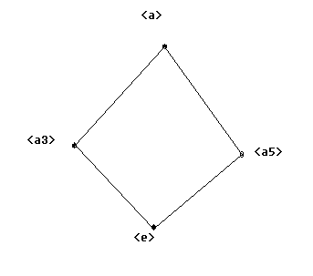 //a3是a³，a5是a⁵

